ГІДРОМАСАЖНИЙ БОКС
GM-139
(90*90*215см)

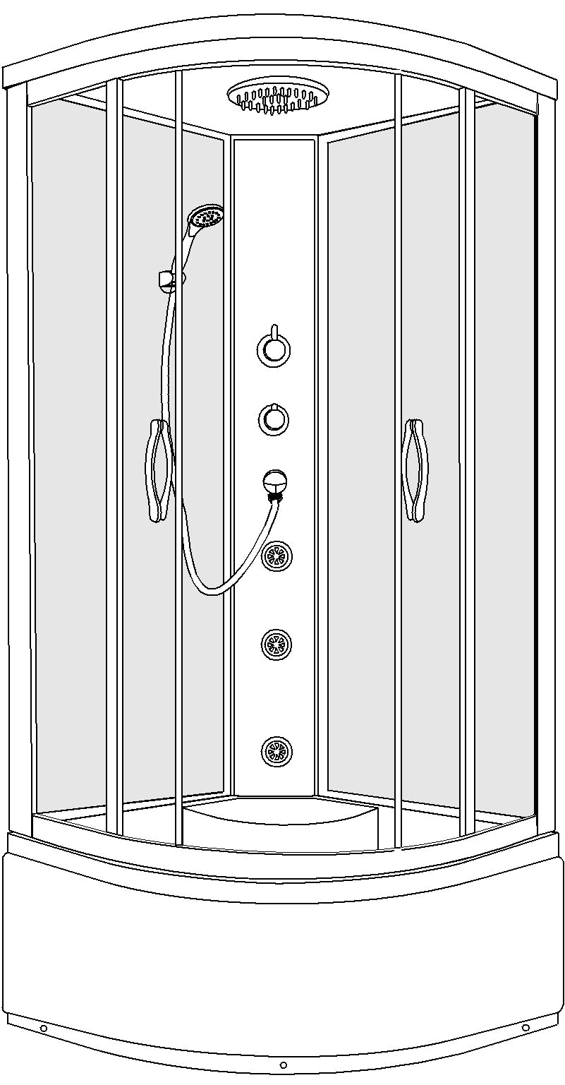

ЗМІСТ

- Загальна інформація
- Функції та технічна характеристика.
- Етапи монтажу
- Експлуатація гідробокса
- Щоденний догляд
- Усунення несправностей

1.ЗАГАЛЬНА ІНФОРМАЦІЯ

Шановний покупець,
Придбане Вами обладнання виготовлено у відповідності з сучасними європейськими технічними стандартами, відповідає будівельним та санітарним нормам та адаптоване для експлуатації в Україні. Уважно прочитайте та зберігайте дану інструкцію по експлуатації після встановлення та монтажу.
- Цей виріб призначений для непрофесійного використання всередині приміщення.
- Елементи упаковки (пластикові пакети, металічні деталі) можуть бути потенційно небезпечні для дітей, тому одразу після встановлення гідромасажного боксу приберіть їх у недоступне місце.
- Переконайтесь у тому, що Ваша кабіна не пошкоджена і повністю укомплектована.
- Встановлення гідромасажної кабіни повинно проводитись кваліфікованим спеціалістом, що має сертифікат електрика (якщо функції кабіни передбачають підключення до мережі електропостачання);
- Ми (виробник) залишаємо за собою право, при заміні запчастин використовувати нові комплектуючі;
- Тут наведені загальні малюнки, в яких можуть бути незначні відмінності з оригіналом;
- Обов’язкова наявність редукторів, що підтримують в системі водопостачання однаковий тиск гарячої та холодної води не більше 4,5 атмосфери. Редуктори встановлюються замовником. Не допускається встановлення редукторів безпосередньо на відводи арматури до сантехнічного виробу (із-за габаритних розмірів);
- Температура теплої води, що подається до кабіни не повинна перевищувати 70-ти градусів;
- Рівень каналізації не повинен перевищувати 50 мм від підлоги до центру каналізаційної труби;
- Максимальна загрузка на піддон не повинна перевищувати 200 кг;
- Необхідне встановлення фільтра очистки води;
- Необхідна наявність заземлення у ванній кімнаті та приладу захисного відключення з струмом розмикання 30мА відповідно споживаної потужності на електропроводці.
- Переконайтесь у тому, що мережива розетка, у яку буде увімкнена Ваша кабіна, має прилад заземлення і вона дійсно заземлена.
- Розетка та виделка мають бути одного типу. Якщо розетка не підходить, вона повинна бути заземлена за допомогою кваліфікованого спеціаліста. При відсутності заземлення Виробник знімає з себе будь-яку відповідальність по відшкодуванню збитків.
- Не залишайте гідробокс увімкненим, якщо у цьому немає необхідності.
- Гідромасажний бокс використовується тільки в тих цілях для яких він розроблений. Виробник не відповідає за поломки, що викликані неналежним чи нерозумним використанням.
- Діти повинні супроводжуватись дорослими під час користування кабіною.

2. Функції та технічна характеристика

Габаритний розмір: GM-139 – 90*90*215см.

Функції:
- Верхній душ.
- Ручний душ.
- Змішувач.
- Панель з гідромасажними форсунками.
- Злив води.

Інструменти , необхідні для установлення та монтажу:



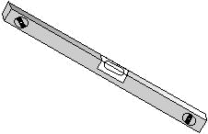

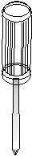

A

B

C

E

F

H
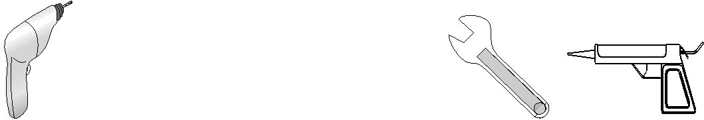
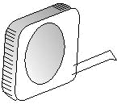

A1 | A2 |  |  | A3 | A4 |  |  | A5 |  | A6 |  | A7 |  | A8
X1 |  |  | X1 | X20 | 35cm |  | X1 | 14cm | X1 | 12cm | X1 | 37cm | X2 | X8
Піддон | Хрестовина |  |  |  | Кріплення для хрестовини |  |  | Кріплення для хрестовини |  | Кріплення  хрестовини |  | Кріплення  рестовини |  | Пластиковий фіксатор
A9 | A10 |  |  | A11 | A12 |  |  | A13 |  | A14 |  | A15 |  | A16
X3 | M4X16 | X15 |  | X3 |  |  | X3 | M5X40 | X4 |  | X1 |  | X1 | X5
Кути для кріплення | Саморізи |  |  | Декор.панель на гвинт | Шайба |  |  | Гвинт |  | Панель піддона |  | Сифон |  | Пласт.фіксатор
B1 | B2 |  |  | B3 | B4 |  |  | B5 |  | B6 |  | B7 |  | B8-A
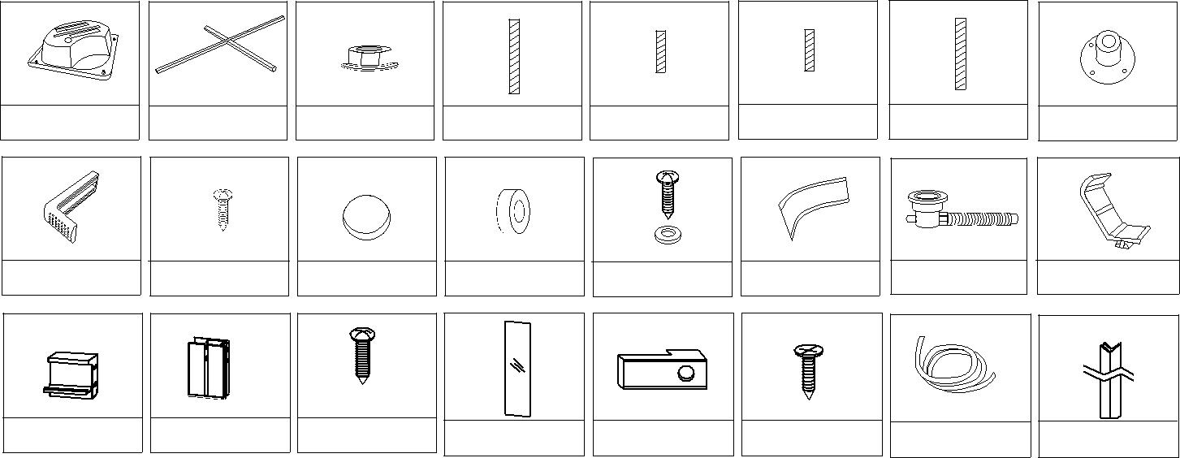

 | X2 | X2 | M4X40 | X8 | X2 | X4 | M4X12/10 | X12 |  | X2 | 1570mm | X2
Верхній профіль |  | Боковий профіль | Саморізи |  | Глухе скло | Фіксатор | Саморізи |  | Силіконовий ущільнювач |  | Силіконова прокладка
B8-B |  | B9 | B10 |  | B11 | B12 | B13-A |  | B14
 |  |  |  |  |  |  | Резин.фіксатор
 |  |  |  |  |  |  |  | X4
1630mm | X2 | X2 |  | X4 | X4 | X2 | B13-B |  | M4X16 | X2
Силіконова прокладка |  | Двері | Роликик |  | Верх.ролик | Магнітна стрічка | Резин.фіксатор _{X4} |  | Ручки
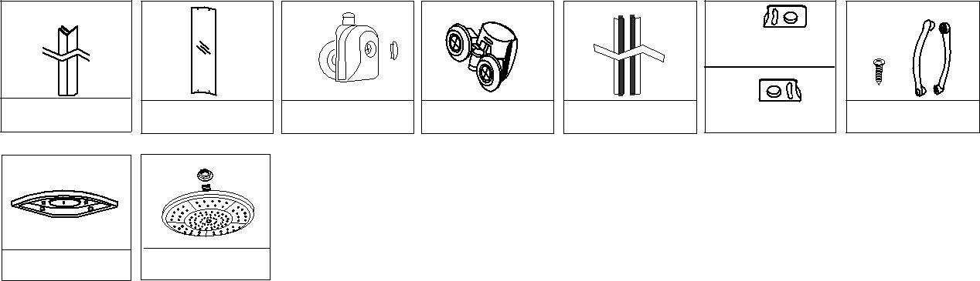
C1 | C2
X1 | X4
X1 | X1
Дах | Верхній душ
E1
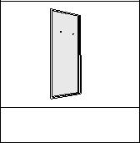

X1

Задня стінка
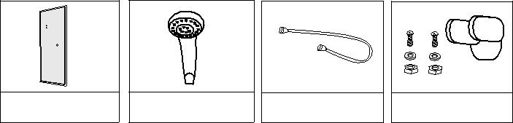
F1 |  | F2 |  | F3 |  | F4
 | X1 |  | X1 |  | X1 | X1
Задня стінка |  | Лійка |  | Шланг |  | Тримач лійки
H1 |  | H2 |  | H3 |  | H4 | H5
M5X40 | X6 | M4X 16 | X16 | M5x20 | X18 | X2 | X1
Гвинт |  | Саморізи |  | Гвинт |  | Резин.прокладка | Central panel
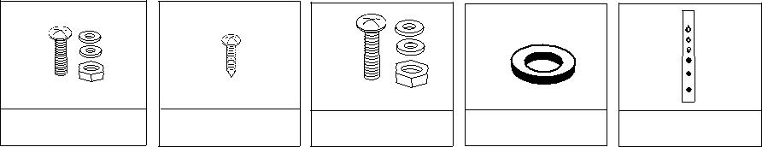

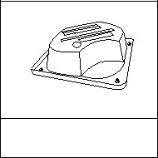
A1

X1

A9
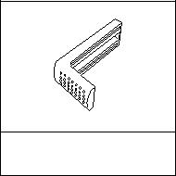

X3

A2
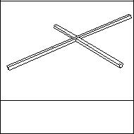

X1

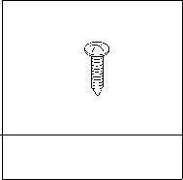
A10

M4X16 X12

3. Етапи монтажу
A3 | A4 | A5 |  | A6 |  | A7 |  | A8
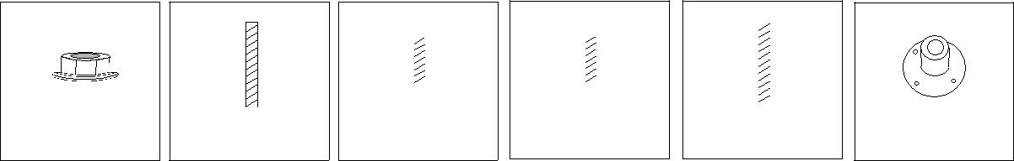
X20 |  | 35cm |  |  | X1 |  | 14cm | X1 |  | 12cm | X1 |  | 37cm | X2 |  | X8

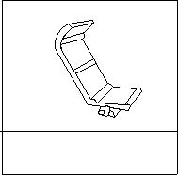
A16

X5

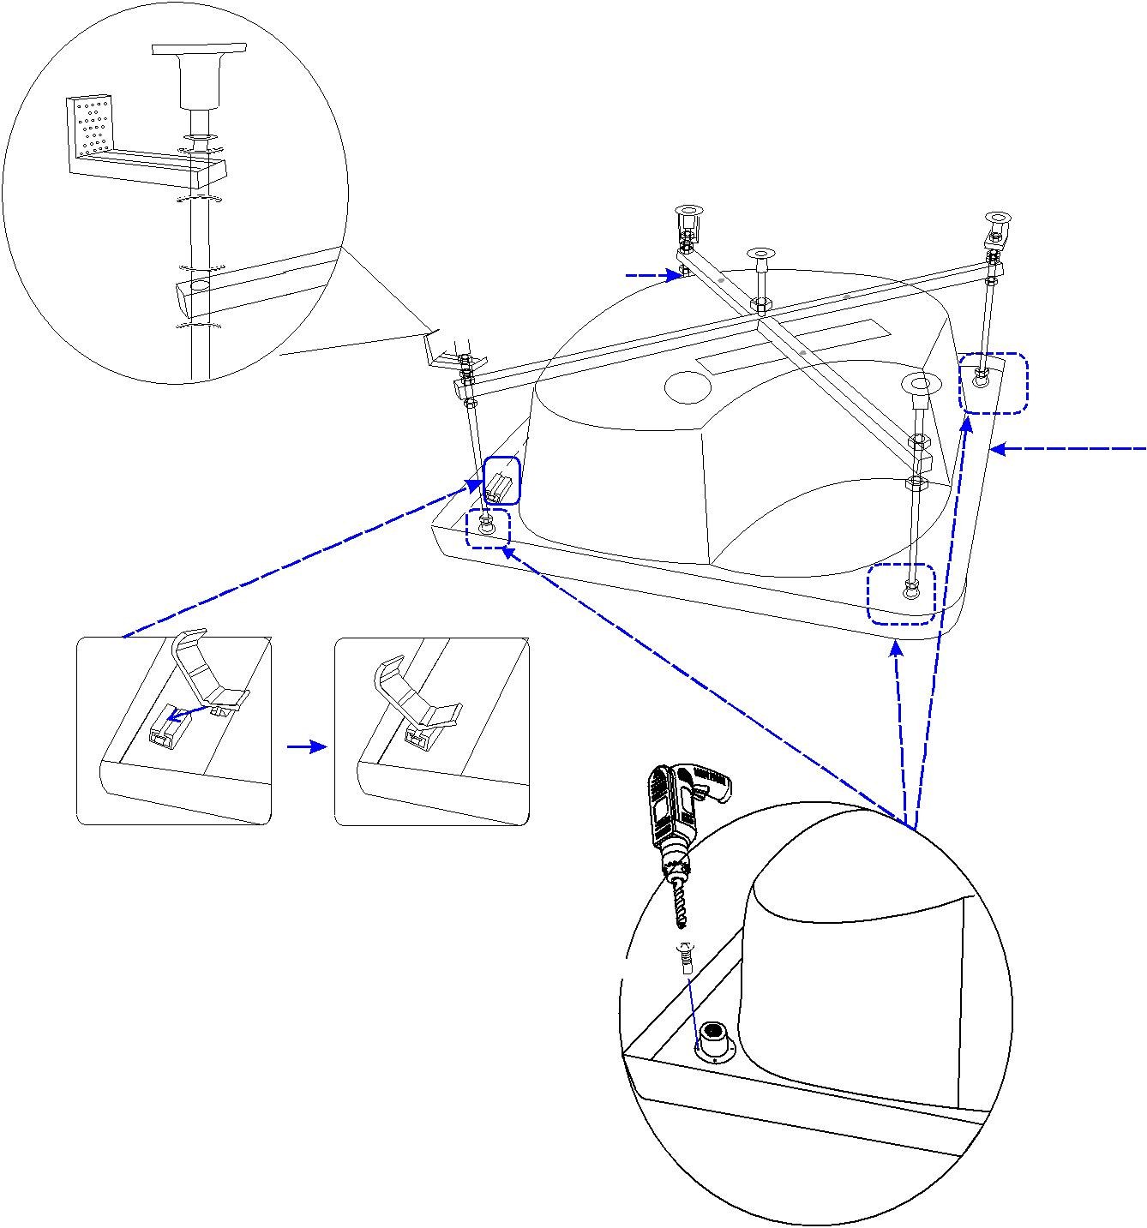

 | A8
A9 | A3

A3

A3
A6

A5

A3 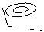A7

A4

A7

A1

A4

A16

A10

M4X16=4

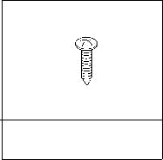
A10
M4X16 | X3

A11
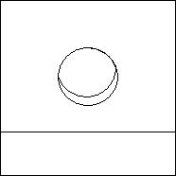

X3

A12 | A13 |  | A14
X3 | M5X40 | X4 | X1
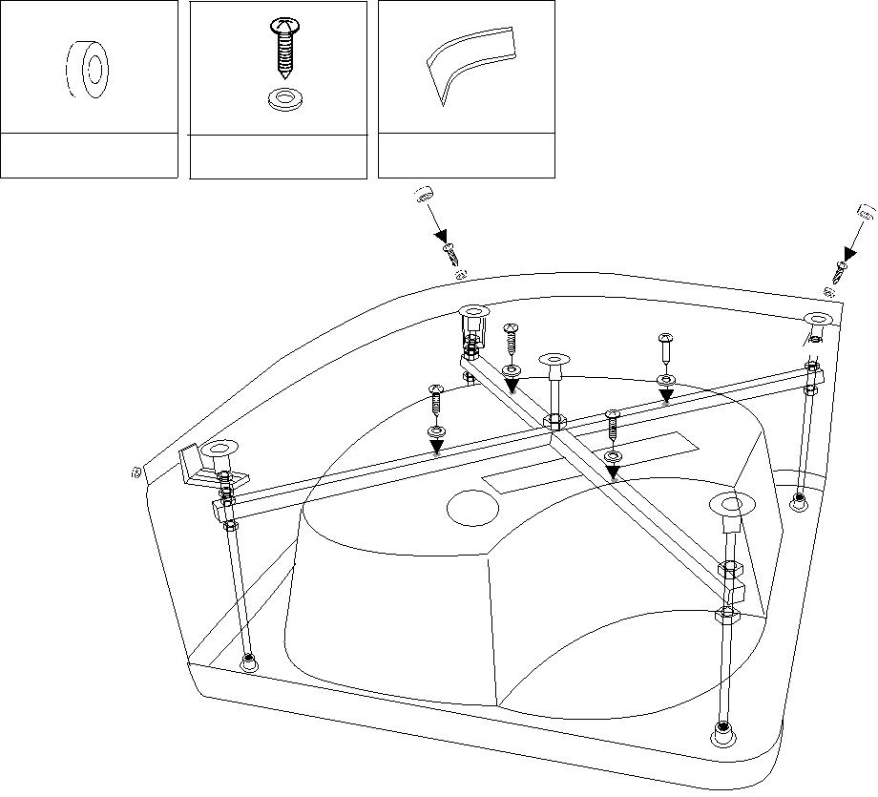

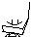 A13
A14
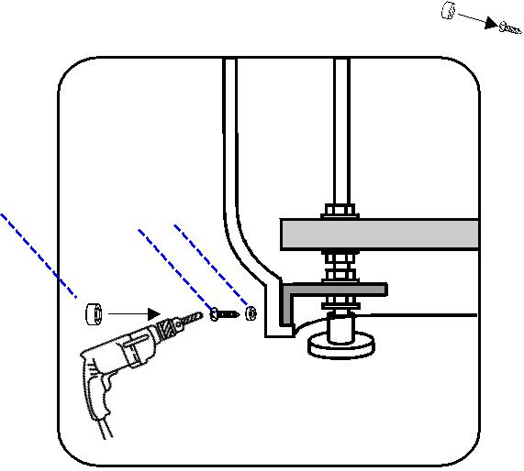

A11
A10 ^{A12}
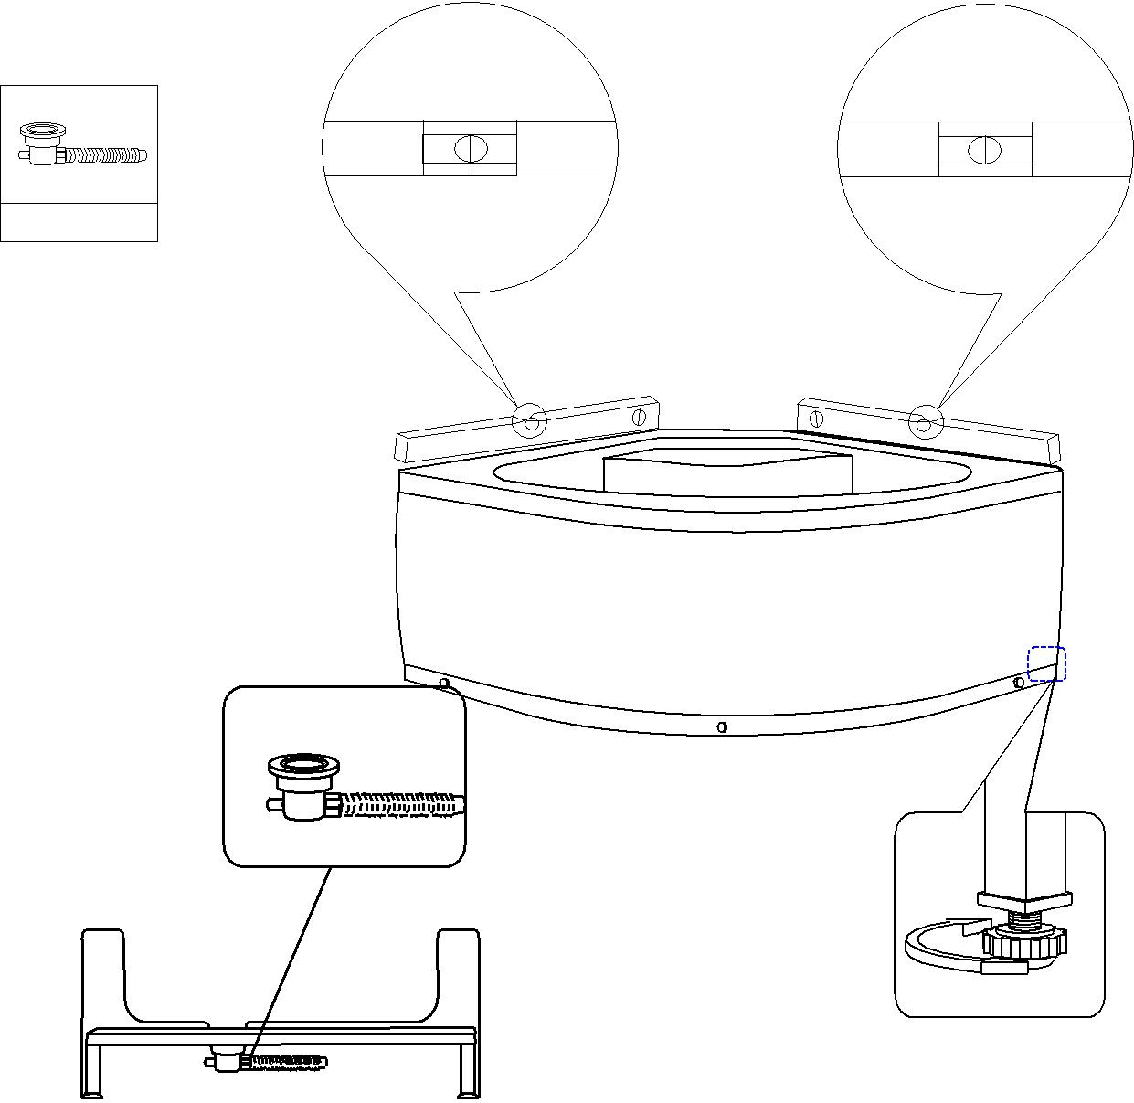

A15

X1

Drainer

A15

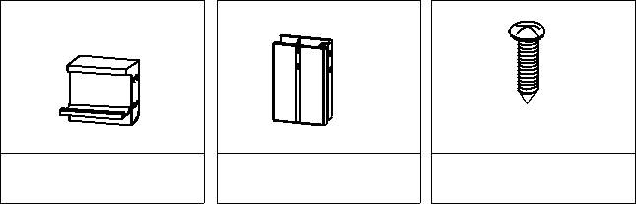  B1 | B2 | B3
X2 | X2 | M4X40 | X8


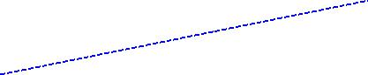 B1
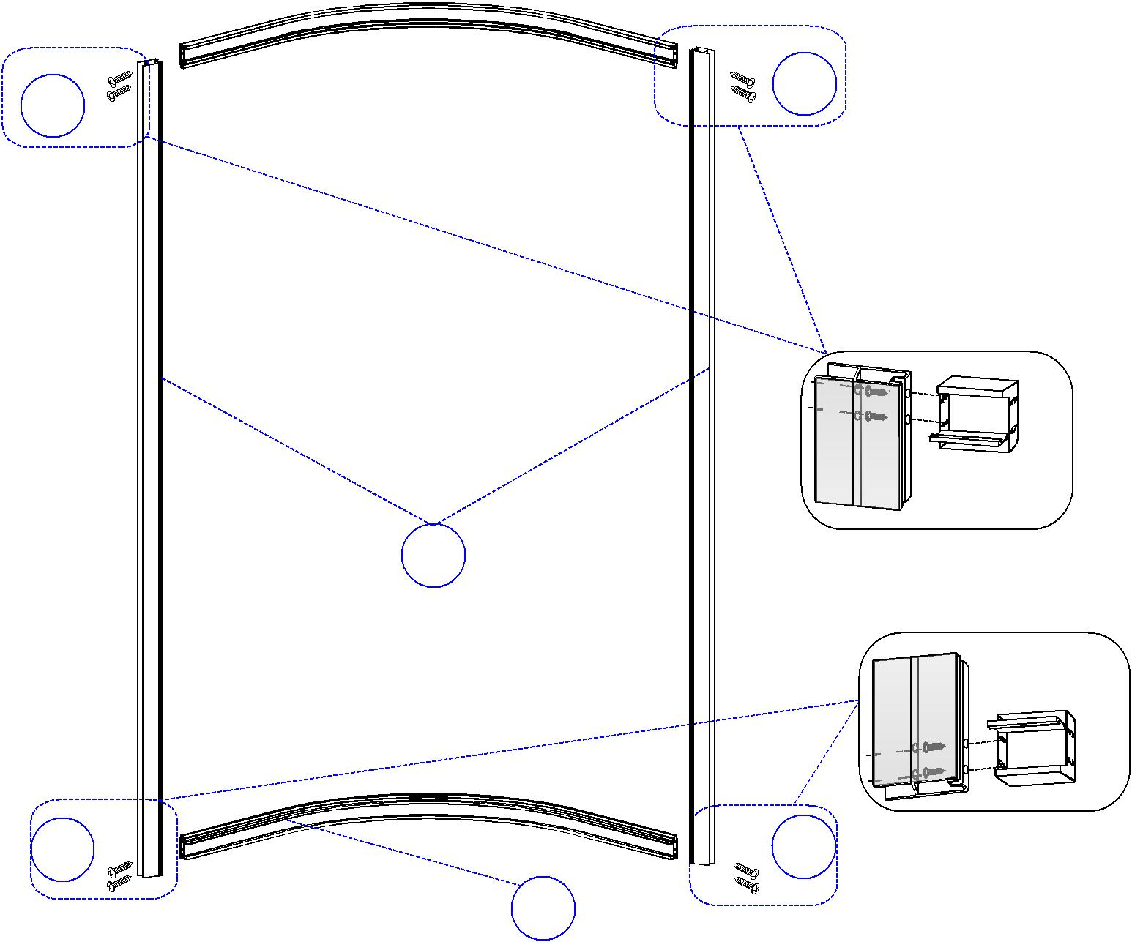

B3
B3

B2

B3 | B3

B1

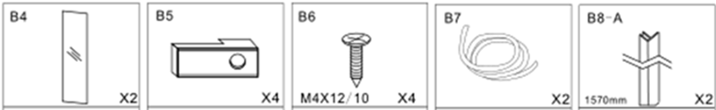

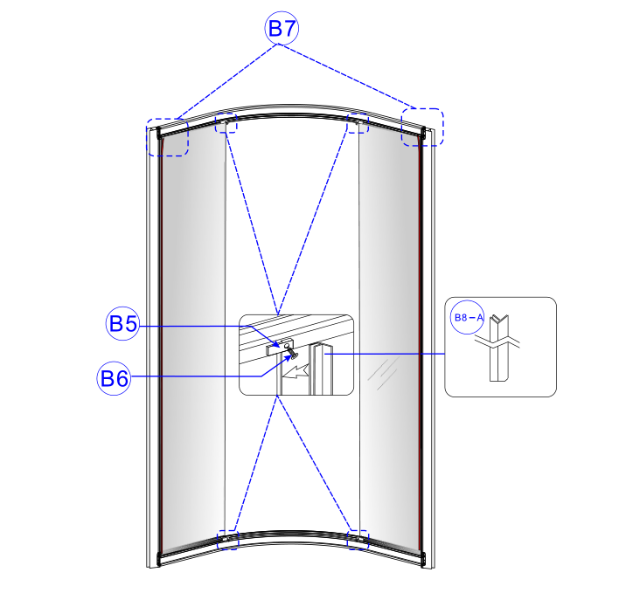

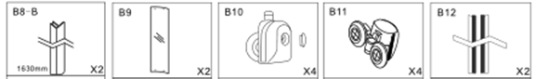

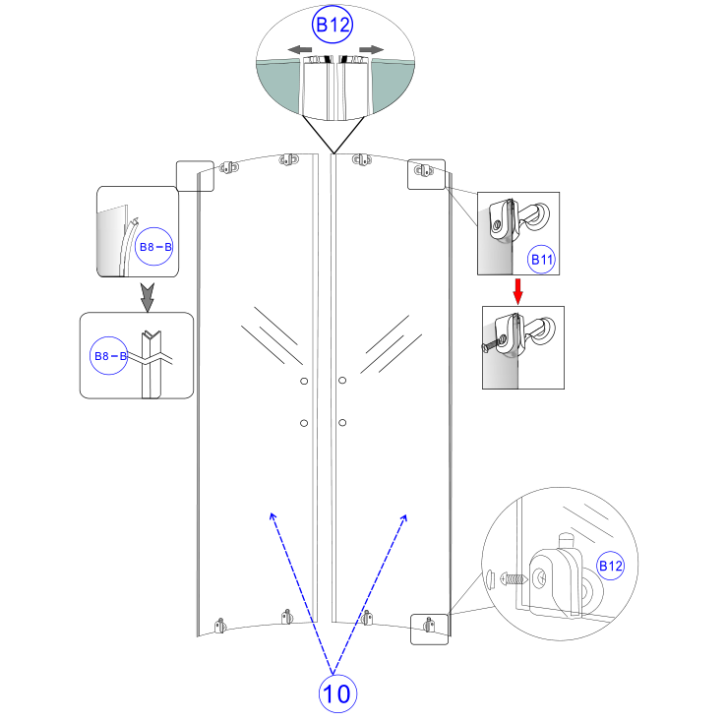

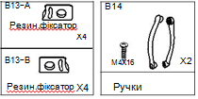
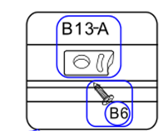
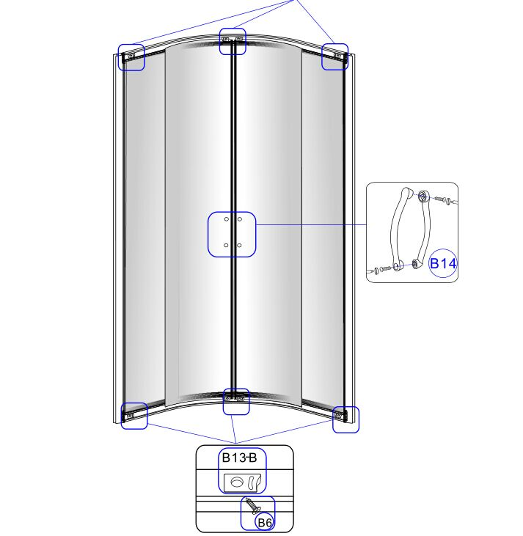

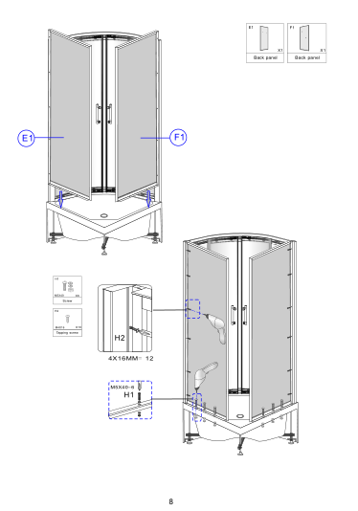

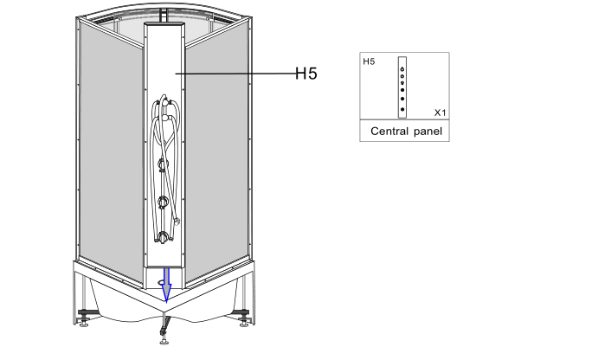

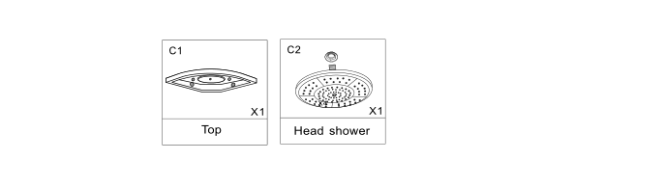

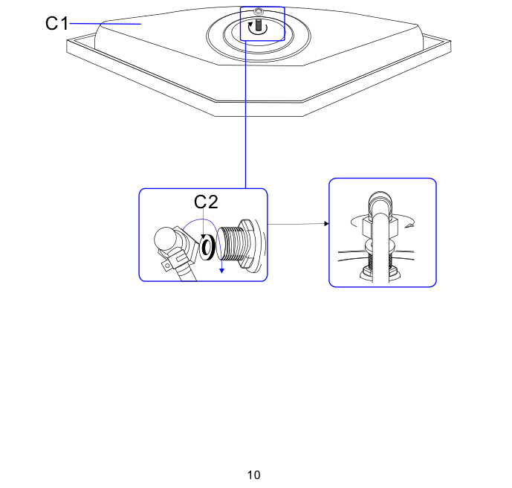

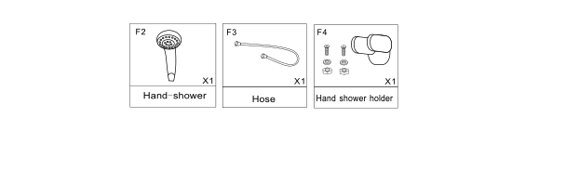

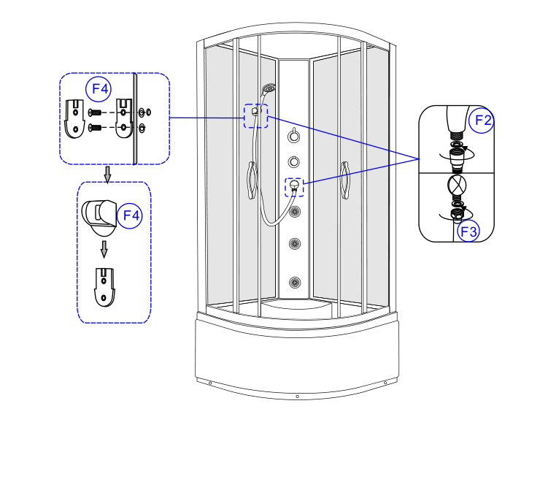



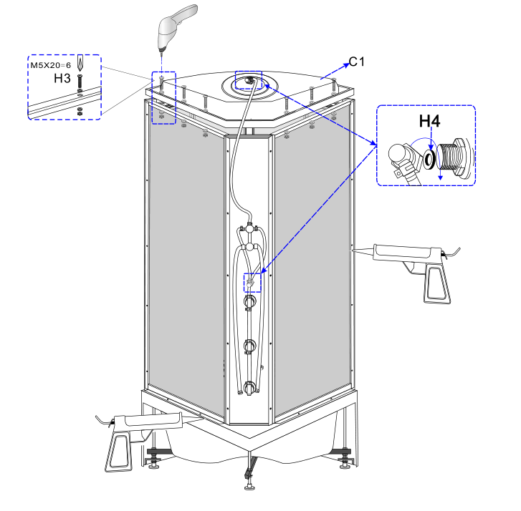

4.ЕКСПЛУАТАЦІЯ ГІДРОБОКСА

Експлуатація крана

Підійміть ручку крана змішувача холодної та гарячої води до верху. Поворот ручки крана за часовою стрілкою відкриває гарячу воду, проти стрілки – холодну. Відрегулюйте положення ручки так, щоб, змішуючись, гаряча та холодна вода давали необхідну температуру. При відкритому крані змішувача холодної та гарячої води поверніть перемикач душових пристроїв (верхнього душа, лійки, гідромасажних форсунок, гідромасажа для ніг). Оберіть необхідний в даний момент режим.

Експлуатація лійки

Головка лійки знаходиться у спеціальній підставці або на штанзі, висоту якої можна регулювати. Підставка для лійки може повертатись, відрегулюйте її положення. Також, можна зняти лійку з підставки та вільно використовувати, тримаючи його в руках. Повертаючи фіксуюче декоративне кільце на головці лійки, можна обрати один із трьох режимів розпилення води.

5. ЩОДЕННІЙ ДОГЛЯД

1. Для очищення кабіни скористайтесь звичайними миючими засобами. Не допускаються до використання засоби, що містять ацетон, хлор, органічні розчинники чи аміак. Не використовуйте речовин, що містять формальдегід.
2. Для полірування можна використовувати спеціальні для цього засоби. Якщо на поверхні кабіни з’явились плями, нанесіть зубну пасту на м’яку тканину та протріть її.
3. Осад та наліт, що залишаються після води, с поверхні кабіни краще видалити змочивши м’яку тканину в підігрітому лимонному соку чи оцті.
4. Неглибоку подряпини можна відшліфувати наждачним папером №2000, змоченим у воді, а потім відполірувати за допомогою зубної пасти та м’якої тканини.
5. Деталі з металічним покриттям протирати м’якою тканиною та витирати насухо. Ні в якому разі не протирайте їх жорсткою тканиною.
6. Панелі та двері протирати спеціальними миючими засобами. Строго забороняється шкребти їх гострими предметами. Розсувні двері для миття можна попередньо зняти з каркаса.
7. Підтримуйте у чистоті піддон. Уникайте засмічення зливу води сторонніми предметами.

6. УСУНЕННЯ НЕСПРАНОСТЕЙ

Несправність | Причина | Спосіб усунення
1. Не тече вода із циркулярного душа | Душ засмітився. | Прочистіть
1. Не тече вода із циркулярного душа | Від’єднана лінія управління соленоїдним клапаном | Перевірте з’єднання лінії управління соленоїдним клапаном
1. Не тече вода із циркулярного душа | Несправний соленоїдний клапан | Перевірте та замініть соленоїдний клапан
2. Недостатній тиск води із душа | Головка душа або трубопровід засмітились | Прочистіть або замініть
2. Недостатній тиск води із душа | Недостатній тиск води | Дочекайтесь поки тиск води нормалізується
3. Витік води | Неякісна ущільнююча прокладка | Замініть
3. Витік води | Порушено з’єднання труб | Відновіть
3. Витік води | Пошкоджена труба | Замініть
3. Витік води | Засмітився фільтр очистки | Прочистіть фільтр

